**方向梯度直方图（HOG）**

**参考资料：**

1 参考书《图像处理、分析与机器视觉（4th）》P367 – P369

2 Learn OpenCV - <https://www.learnopencv.com/histogram-of-oriented-gradients/>

3 Histograms of oriented gradients for human detection, CVPR 2005

4 CSDN - HOG特征（Histogram of Gradient）学习总结 - <https://blog.csdn.net/u011285477/article/details/50974230>

**Part 1: What’s the HOG?**

HOG = Histogram of Oriented Gradients 方向梯度直方图

首次提出：Navneet Dalal & Bill Triggs, CVPR 2005, Histograms of oriented gradients for human detection。

作用：应用在计算机视觉和图像处理领域，用于目标检测的特征描述器。

**Part 2: Object Detection and Location Based on HOG**

**【全局流程】**



1. 确定窗口，胞体，块大小/形状和重叠大小

尺寸关系：窗口 > Patch > 胞体 > 像素。

需要注意的是，特征是通过互相重叠的块计算出来的，所以必须设计一个网格来指定重叠的参数。

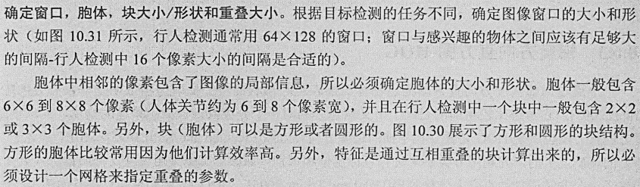

1. 光度规则化

本方法采用了对比度归一化来降低对光照，阴影或其他光度转换的敏感性。



1. 计算方向直方图

首先，进行梯度计算，输入图像在像素点(x, y)的水平方向x和竖直方向y的梯度计算公式为：

$$G_{x}(x,y)=I(x+1,y) - I(x-1,y)$$

$$G_{y}(x,y)=I(x,y+1) - I(x,y-1)$$

像素点(x, y)处的梯度幅值和方向为：

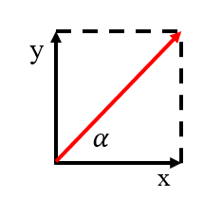

$$G(x,y)=\sqrt{{G_{x}(x,y)}^{2}+{G_{y}(x,y)}^{2}}$$

$$α(x,y)=\tan^{-1}{(\frac{G_{y}(x,y)}{G_{x}(x,y)})}$$

一般都会用水平方向[-1, 0, 1]和竖直方向[1, 0, -1]T边缘检测算子对输入图像进行卷积运算，从而得到